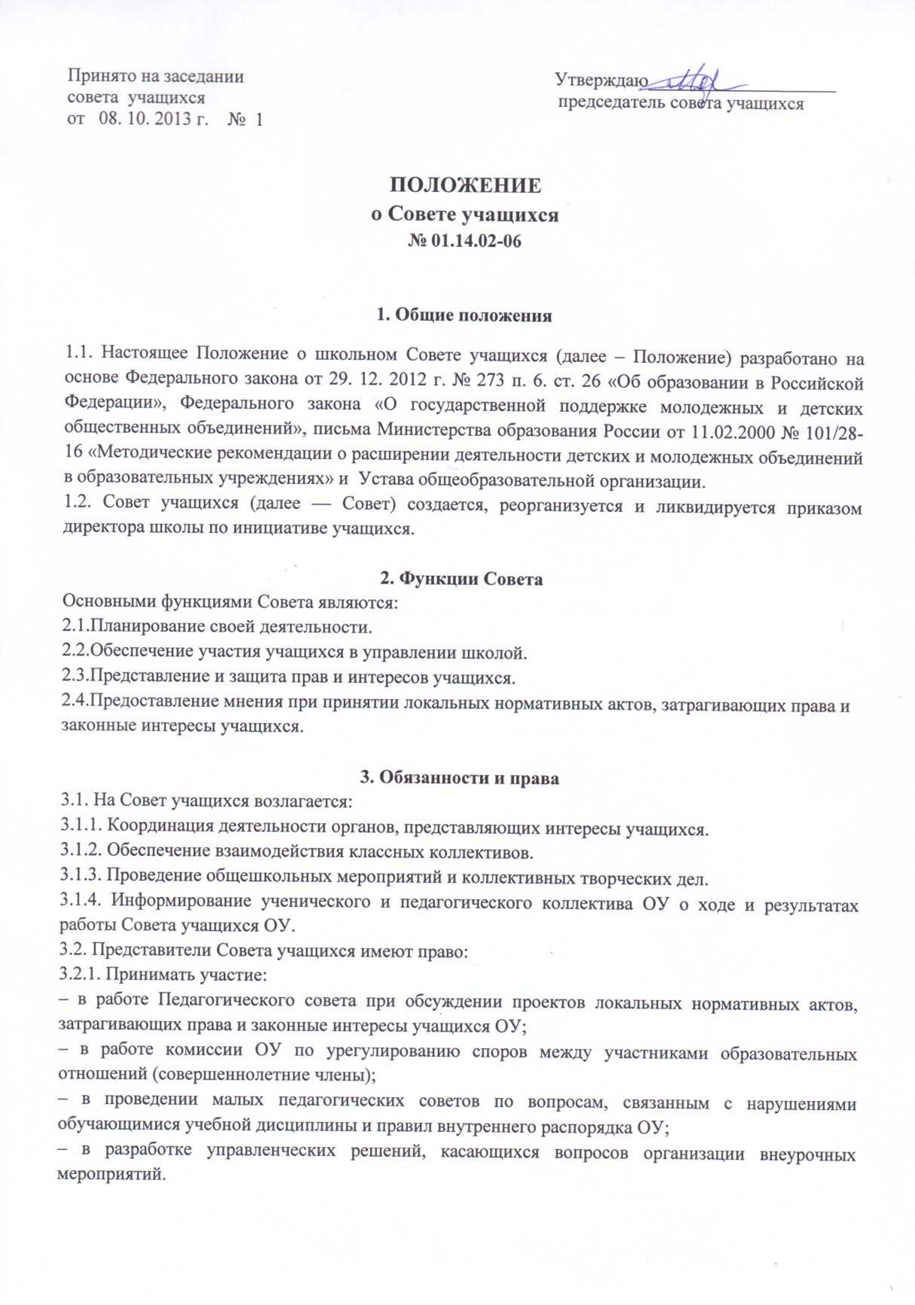
3.2.2. Вносить предложения:
– по изменению, совершенствованию структуры, состава и деятельности Совета учащихся ОУ;
– по обеспечению внеурочных групповых мероприятий необходимыми финансовыми и материально-техническими ресурсами;
– о поощрении и стимулировании учащихся за достижения в разных сферах учебной и внеучебной деятельности, в т. ч. принимающих активное участие в деятельности Совета учащихся ОУ и общественной жизни ОУ.
– о принятии локальных нормативных актов, касающихся прав и обязанностей учащихся.

4. Организация деятельности Совета учащихся
  - Совет учащихся формируется на выборной основе из учащихся 5-11 классов.
  - В состав Совета учащихся входят учащиеся, желающие проявлять активность, инициативу, творчество в работе школьного самоуправления в течение всего года.
  - Совет учащихся избирает из своего состава Председателя, который координирует работу Совета учащихся, ведет заседания.
  - Секретарь Совета учащихся отвечает за документацию Совета и ведет протоколы каждого заседания.
  - При Совете учащихся создаются «малые советы», каждый из которых отвечает за свой участок работы: - Совет по учебе – организует взаимопомощь в учении, помогает в подготовке и проведении олимпиад, предметных недель.
- Совет правопорядка - следит за посещаемостью и дисциплиной в школе, выступает инициатором и проводит трудовые десанты, организует дежурство на дискотеках.
- Совет здоровья и спорта – организует и проводит спортивные праздники и соревнования в школе, организует мероприятия по профилактике вредных привычек.
- Совет по организации досуга – организует и проводит культурно-массовые мероприятия, концерты, планирует, организует и проводит КТД.
- Пресс-центр – освещает школьную жизнь через выпуски стенгазет, сайт ОУ, проводит конкурсы рисунков, плакатов, буклетов и т. д.
  - Совет учащихся собирается регулярно (один раз в месяц), допускаются чрезвычайные незапланированные собрания.
  - Решения Совета учащихся принимаются путем открытого голосования большинством членов, присутствующих на заседании.

5. Документация и отчетность
5.1. Заседания Совета учащихся ОУ протоколируются.
5.2. План работы Совета учащихся ОУ составляется на весь учебный год и согласуется с планом воспитательной работы ОУ.

